★★說明一、若未施打滿兩劑疫苗，須提供活動前3日內之篩檢/居家快篩結果，如範例一
提供快篩試劑照片，請於試劑上任一位置用油性簽字筆寫上檢測者姓名
及檢測日期，字跡需清楚易辨識，切勿擦拭及塗改，以能確認為當事人之快篩
或PCR 核酸檢測之陰性證明; 也可出示數位證明(登入健保快易通)，如下圖所示。
★★說明二、需提供所有參加人員名冊，如範例二
提供健康中心核備資料如下
請以電子郵件方式傳送至健康中心核備 Mail: ckjh1b1833@tsu.edu.tw。
或撥打學校分機 531
- 參加人員照冊名單
- 若未施打完兩劑則提供快篩陰性證明(如範例一)
範例一 : 校外人士/參加人員健康資料: 由主辦單位檢視結果造冊並存查報告
序號 | 職稱 | 姓名 | 健康資料-活動前3日內PCR/快篩證明(範例)
1 | 講師 | 甄健康 | 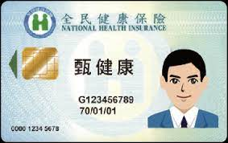  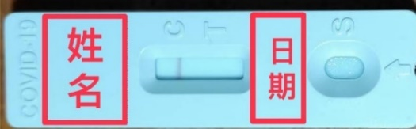  或”醫院篩檢”報告或”健保快易通”報告  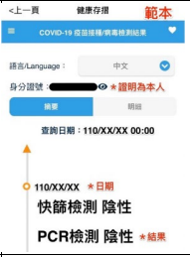
表格請自行增加資料

備註：本表為參考範例

★★說明二、

本校主辦單位/系所單位: | 聯絡人手機/分機:
活動名稱: | 活動日期:
名冊/參加人數:

範例二、參加人員名冊
序號 | 職稱 | 校外人士姓名 | 是否施打兩劑 | 自我檢核--快篩 | 快篩結果
1 | 講師 | 甄健康 | □有 ； □無 | □有 ； □無 | □陰性；□陽性(不得進校園)
2 |  |  | □有 ； □無 | □有 ； □無 | □陰性；□陽性(不得進校園)
3 |  |  | □有 ； □無 | □有 ； □無 | □陰性；□陽性(不得進校園)

備註：本表為參考範例

資料填寫人： 分機/手機 填寫日期：

